|  |
| --- |
| **ITU-R P.841-5 建议书**  **(09/2016)** |
| **年度统计数据变换到 最坏月份统计数据** |
| **P 系列**  **无线电波传播** |

# 前言

无线电通信部门的职责是确保卫星业务等所有无线电通信业务合理、平等、有效、经济地使用无线电频谱，不受频率范围限制地开展研究并在此基础上通过建议书。

无线电通信部门的规则和政策职能由世界或区域无线电通信大会以及无线电通信全会在研究组的支持下履行。

# 知识产权政策（IPR）

ITU-R的IPR政策述于ITU-R第1号决议的附件1中所参引的《ITU-T/ITU-R/ISO/IEC的通用专利政策》。专利持有人用于提交专利声明和许可声明的表格可从<http://www.itu.int/ITU-R/go/patents/en>获得，在此处也可获取《ITU-T/ITU-R/ISO/IEC的通用专利政策实施指南》和ITU-R专利信息数据库。

|  |  |
| --- | --- |
| ITU-R 系列建议书  （也可在线查询 <http://www.itu.int/publ/R-REC/en>） | |
| **系列** | 标题 |
| **BO** | 卫星传送 |
| **BR** | 用于制作、存档和播出的录制；电视电影 |
| **BS** | 广播业务（声音） |
| **BT** | 广播业务（电视） |
| **F** | 固定业务 |
| **M** | 移动、无线电定位、业余和相关卫星业务 |
| **P** | **无线电波传播** |
| **RA** | 射电天文 |
| **RS** | 遥感系统 |
| **S** | 卫星固定业务 |
| **SA** | 空间应用和气象 |
| **SF** | 卫星固定业务和固定业务系统间的频率共用和协调 |
| **SM** | 频谱管理 |
| **SNG** | 卫星新闻采集 |
| **TF** | 时间信号和频率标准发射 |
| **V** | 词汇和相关问题 |

|  |
| --- |
| **说明：**该ITU-R建议书的英文版本根据ITU-R第1号决议详述的程序予以批准。 |

电子出版  
2017年，日内瓦

© 国际电联 2017

版权所有。未经国际电联书面许可，不得以任何手段复制本出版物的任何部分。

ITU-R P.841-5 建议书

年度统计数据变换到最坏月份统计数据

（ITU-R第201/3号研究课题）

（1992-1999-2001-2003-2005-2016年）

范围

本建议书提供了将传播相关参数的年度超过的百分数转换为最坏月份超过的百分数的方法。

关键词

最坏月份统计数据、年度统计数据、转换方法

国际电联无线电通信全会，

考虑到

*a)* 在设计无线电通信系统时，所需要的传播效应统计数据相当于参考的最坏月份期间的数据；

*b)* ITU-R P.581建议书定义了最坏月份的概念；

*c)* 许多无线电气象数据和传播预测方法的参考统计是“长期平均年度”分布；

*d)* 因而，需要一种将“年度”变换到“最坏月份”统计的方法，

建议

**1** 在月统计数据不可用时，使用附件1中提出的方法将平均年度超过的时间百分数转换为平均年度最坏月份超过的时间百分数。

附件1

**1** 用变换因子*Q*从平均年度超过的时间百分数*p*计算出平均年度最坏月份超过的时间百分数*pw*：

*pw*  *Q p* (1)

式中1≤*Q*≤12，*p*和*pw*都参照同一门限水平。

**2** *Q*是*p*(%)的两个参数（*Q*1*，*β）的函数：

 (2)

对于

对于

对于

对于

**3** 通过相反的关系式由给定的平均年度最坏月份超过的时间百分数的数值计算出平均年度超过的百分数：

*p*  *pw* / *Q* (3)

并且可以很容易从上面给出的*Q*与*p*的关系推导出*Q*与*pw*的关系。在12 *p*0  *pw*(%)  *Q*1 3(1–β)的条件下，得到的关系式如下（*p*0  (*Q*1/12)1/β）：

 (4)

**4** 为了做全球规划，参数*Q*1和β应该用如下数值：

*Q*1  2.85, β  0.13

（见图1）。这样就得到下面的*p*和*pw*之间的关系式：

 (5)

对于1.9×10−4 < *pw* (%) < 7.8。

图1

*Q*和*p*关系的实例（实线），参数值*Q*1 = 2.85，β = 0.13

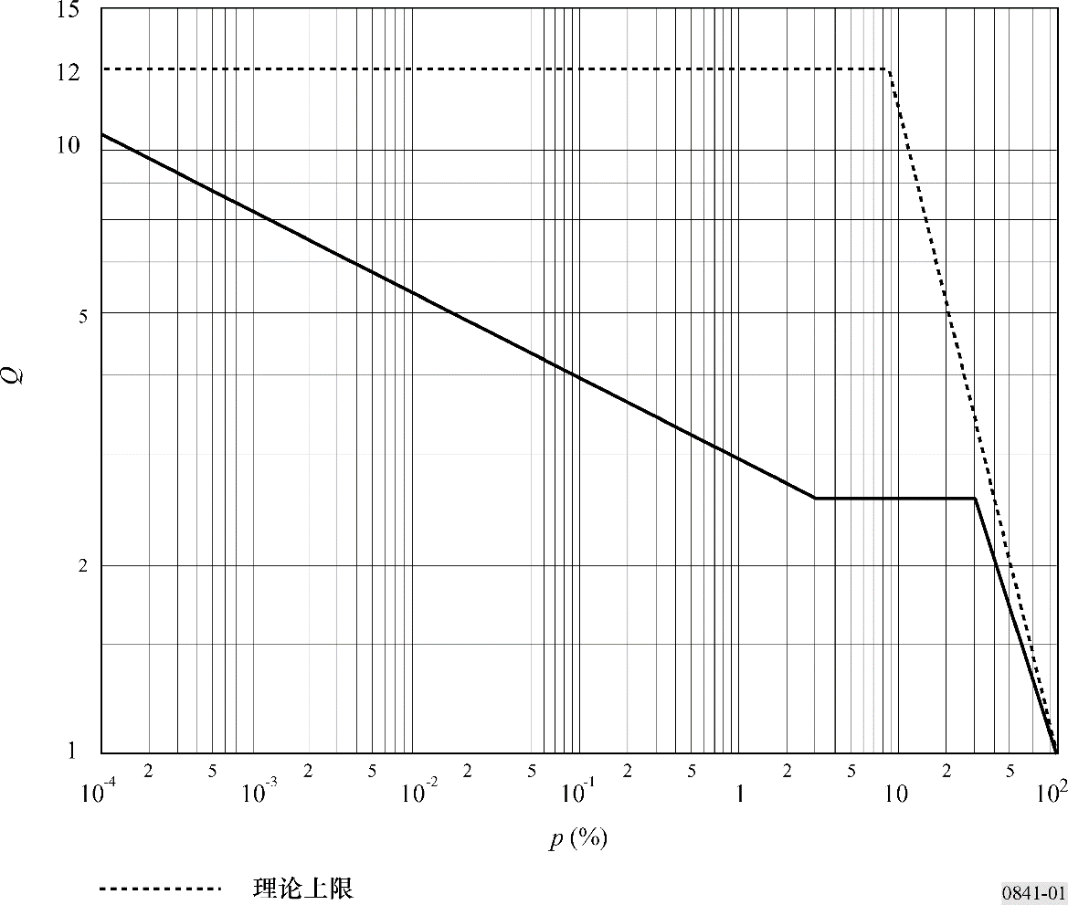

用于全球降雨率的情况下，应该用下面的*Q*1值和β值：

对于经常下雨的热带、亚热带和温带地区，*Q*1 = 2.82，β = 0.15。对于干燥的温带、极地和沙漠地区，*Q*1 = 4.48，β = 0.11（见图2）。这样就导出了下面的*p*和*pw*之间的关系式：

 (6)

它适用于经常下雨的热带、亚热带和温带地区，其中7.7 × 10−4 < *pw*(%) < 7.17：

 (7)

它适用于干燥的温带、极地和沙漠地区，其中1.5 × 10−3 < *pw*(%) < 11.91。

图2

用全球子区域参数表示的*Q*和*p*关系的实例

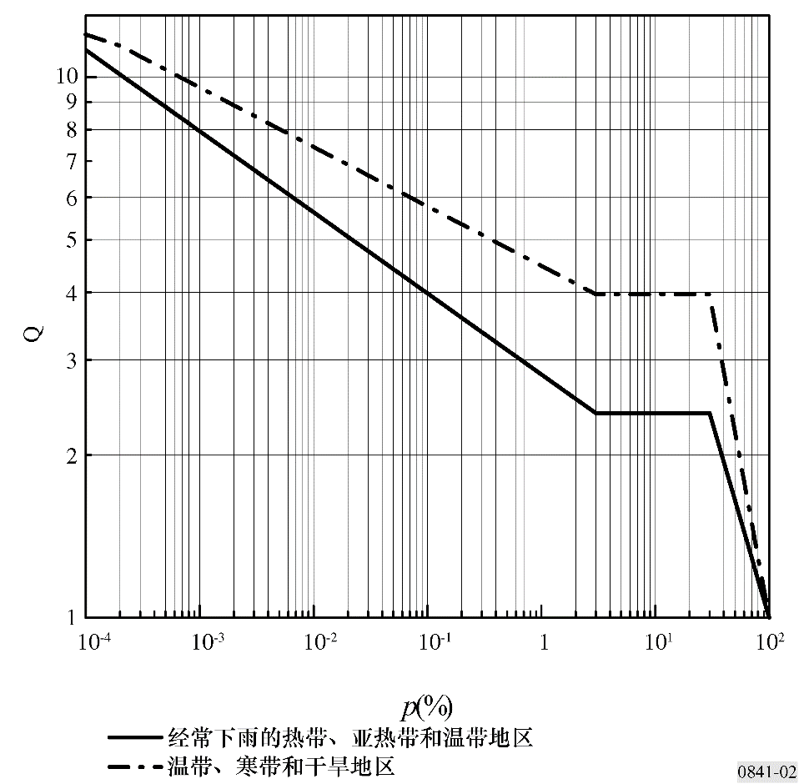

**5** 为了更精确，应该按照不同的气候区和各种各样的传播效应使用适用的*Q*1和β的数值。

**6** 对于陆地或海洋的对流层散射路径，根据表1中给出的海洋和陆地的β和*Q*1值，计算出β和*Q*1的值，其中*Ns*是对流层散射公共体内当地的地球表面折射率。

**7** 澳大利亚降雨率的输入数据是根据20个地点每隔6分钟的测量结果，测量时间持续了25年到101年。表1的第1列中标出了澳大利亚每一气候区中的气象站位置的实例。巴西的降雨率输入数据是根据在9个气象站上在46年内用快速响应雨量计测得的降雨率测量结果推算出来的。

表1

各种传播效应和地点的和*Q*1值

|  |  |  |  |  |  |  |
| --- | --- | --- | --- | --- | --- | --- |
|  | 降雨效应 地面衰减 | 降雨效应 斜路径衰减 | 降雨率 | 多径 | 对流层散射 陆地 | 对流层散射 海洋 |
| 全球 | 0.13，2.85 | 0.13，2.85 |  | 0.13，2.85 | 0.13, 5.8-0.03exp (Ns/75) | 0.13, 5.8-0.03exp (Ns/75) |
| 经常下雨的热带、亚热带和温带地区 |  |  | 0.15，2.82 |  |  |  |
| 干温带、极地和沙漠地区 |  |  | 0.11，4.48 |  |  |  |
| 西北欧 | 0.13，3.0 | 0.16，3.1 |  | 0.13，4.0 | 0.18，3.3 |  |
| 西北欧  1.3 GHz |  |  |  |  |  | 0.11，4.9 |
| 西北欧  11 GHz |  |  |  |  |  | 0.19，3.7 |
| 欧洲  地中海 | 0.14，2.6 | 0.16，3.1 |  |  |  |  |
| 欧洲  北欧 | 0.15，3.0 | 0.16，3.8 |  | 0.12，5.0 |  |  |
| 欧洲  阿尔卑斯山 | 0.15，3.0 | 0.16，3.8 |  |  |  |  |
| 欧洲  波兰 | 0.18，2.6 |  |  |  |  |  |
| 欧洲  俄罗斯联邦 | 0.14，3.6 |  |  |  |  |  |
| 欧洲  英国  40和50 GHz |  | 0.13，2.54 |  |  |  |  |
| 刚果 | 0.25，1.5 |  |  |  |  |  |
| 加拿大  草原和北部 | 0.08，4.3 |  |  |  |  |  |

表1（续）

|  |  |  |  |  |  |  |
| --- | --- | --- | --- | --- | --- | --- |
|  | 降雨效应 地面衰减 | 降雨效应 斜路径衰减 | 降雨率 | 多径 | 对流层散射 陆地 | 对流层散射 海洋 |
| 加拿大  海滨和大湖 | 0.10，2.7 |  |  |  |  |  |
| 加拿大  中部和山区 | 0.13，3.0 |  |  |  |  |  |
| 美国  弗吉尼亚 |  | 0.15，2.7 |  |  |  |  |
| 俄罗斯联邦  北欧地区 |  |  | 0.10，4.57 |  |  |  |
| 俄罗斯联邦 中欧和西欧地区 |  |  | 0.16，2.38 |  |  |  |
| 俄罗斯联邦 中伏尔加地区和 南乌拉尔 |  |  | 0.10，4.27 |  |  |  |
| 俄罗斯联邦 中部草原和 南欧地区 |  |  | 0.15，2.69 |  |  |  |
| 俄罗斯联邦 西西伯利亚地区 |  |  | 0.14，3.72 |  |  |  |
| 俄罗斯联邦 中西伯利亚平原 和雅库特地区 |  |  | 0.11，5.04 |  |  |  |
| 俄罗斯联邦 南远东地区 |  |  | 0.13，3.53 |  |  |  |
| 澳大利亚  温带/海滨 |  |  | 0.17，2.65 |  |  |  |
| 澳大利亚  亚热带/海滨 |  |  | 0.15，3.15 |  |  |  |

表1（续）

|  |  |  |  |  |  |  |  |
| --- | --- | --- | --- | --- | --- | --- | --- |
|  | 降雨效应 地面衰减 | 降雨效应 斜路径衰减 | 降雨率 | 多径 | 对流层散射 陆地 | 对流层散射 海洋 | |
| 澳大利亚  热带/干旱区 |  |  | 0.12，4.35 |  |  |  |
| 巴西  赤道地区 |  |  | 0.13，2.85 |  |  |  |
| 巴西  热带海洋 |  |  | 0.21，2.25 |  |  |  |
| 巴西  热带内陆 |  |  | 0.13，3.00 |  |  |  |
| 巴西  亚热带 |  |  | 0.13，2.85 |  |  |  | |
| 印度尼西亚 | 0.22，1.7 |  |  |  |  |  | |
| 日本  东京 | 0.20，3.0 |  |  |  |  |  | |
| 日本  山口 |  | 0.15，4.0 |  |  |  |  | |
| 日本  鹿岛 |  | 0.15，2.7 |  |  |  |  | |
| 韩国 |  |  | 0.12，4.6 |  |  |  | |
| 吉尔吉斯斯坦平原地区 |  |  | 0.09，5.95 |  |  |  | |
| 吉尔吉斯斯坦山区 |  |  | 0.10，6.70 |  |  |  | |
| 吉尔吉斯斯坦Ysyk-Kol湖的湖滨地区 |  |  | 0.14，4.73 |  |  |  | |
| 中国南方 |  |  | 0.15，3.12 |  |  |  | |
| 中国北方 |  |  | 0.13，4.12 |  |  |  | |
| 中国  沙漠地区 |  |  | 0.10，5.40 |  |  |  | |